事業名 | 在宅医療・介護連携相談支援室コーディネーターの地域での入退院支援力向上の取り組み | 問合せ先  （電話番号） | （コーディネーター）０８０-２４７０-２９２１  （訪問看護S T） ０６-６３５６-６０７１
 |  | 研修等参加機関  （対象者など） | 病院看護師、MSW等院内多職種、地域の医療介護職
実施日 | 1.手引き活用に向けての啓発活動  研修講師：平成30年～31年29回、令和元年～19回  2.退院支援における病棟看護師と訪問看護師の協働の推進  入院時の退院支援計画作成カンファレンスの協働 → 週１回 | ３つの柱で活動を展開  - 手引きの活用方法の周知、啓蒙（画像１、２）  - 退院支援の場面の協働  ３、職種間の相互理解の機会の創出（画像３）
その他 | 2.の展開として、病院と地域の多職種間の相互理解を深める場、  M-Link（えむりんく）を企画、開催
手引きの活用について（実施状況等） |  | 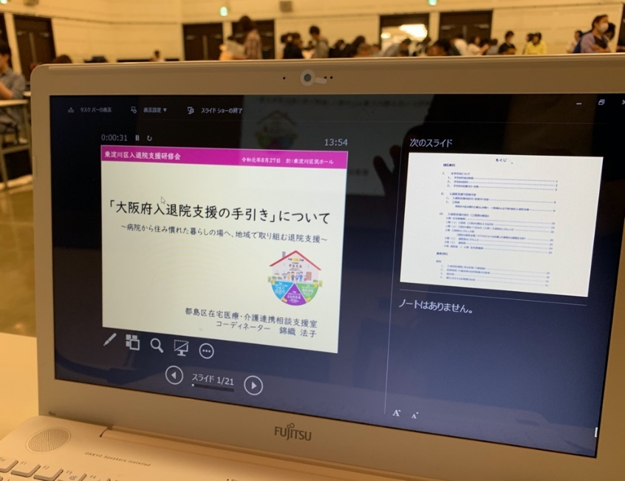  画像１  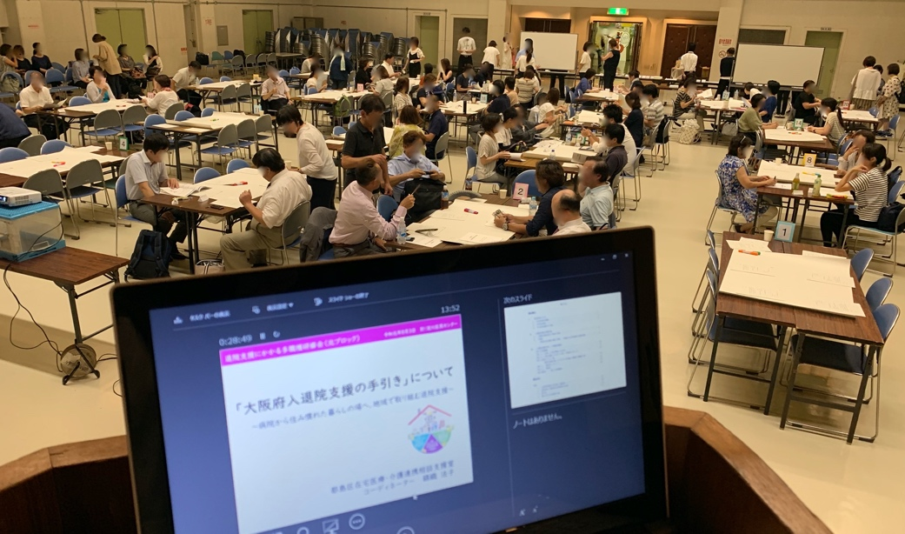  画像２  東淀川区民センターでの手引きの啓発研修  多職種参加の研修ではあったが、敢えて同職グループとし、ワールドカフェ方式のG Wを行った。  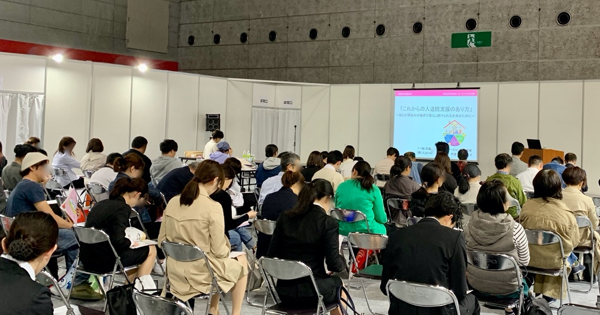  画像３  看護未来展セミナー「これからの入退院支援のあり方」と題して手引きを紹介  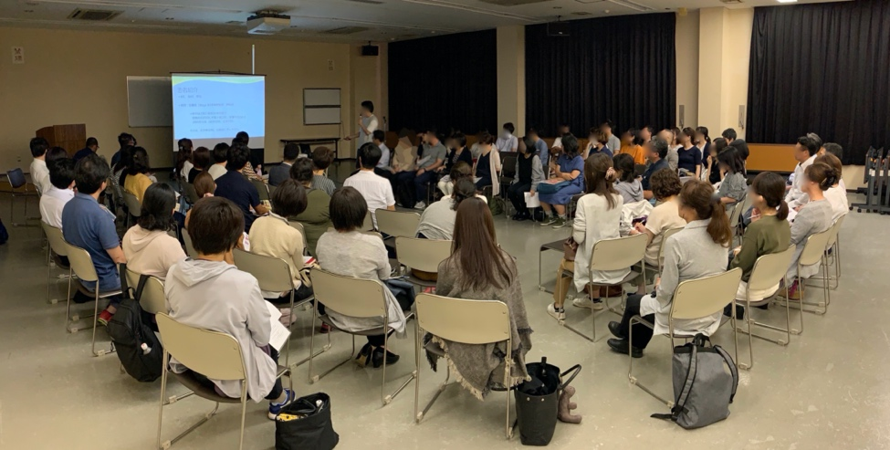  画像４  第１回M-Link  在宅での支援が比較的多いストーマの造設と看護、退院支援の実際について  医師、病棟師長、皮膚排泄ケア認定看護師から情報提供の後、会場からの質問や情報交換をする。
（手引き以前）
★平成26年より大阪市北部エリアの看護職ネットワーク会（所属を超えた看護職の情報共有、協働のコミュニティ）が発足。
退院支援の質向上に向け、訪問看護の視点で現状と課題の発信を続け、平成27年より病院看護師と訪問看護師の急性期病院における入院時からの協働（退院支援計画作成カンファレンス）の試行開始と同時にリーダーとして協働を推進。

★平成28年より大阪市都島区在宅医療・介護連携相談支援コーディネーターに従事。
と同時に、コーディネーターとして急性期病院での入院時の退院支援計画作成カンファレンスに参加。
週2日、計４病棟の入院時のカンファレンスと、治療方針を検討する医師カンファレンスに週１回参加し、退院後の生活課題の抽出をサポートする。

（手引き後）

★平成29年、大阪府入退院支援・在宅療養に係る多職種連携のあり方検討会作業部会で訪問看護ステーション協会理事として、手引きの作成に携わる。
✳︎大阪市在宅医療・介護連携相談支援コーディネーター連絡会メンバーとして、「在宅療養を安全にスタートするためのチェックシート Ver.1」を編集

★平成30年より、手引きの普及啓発に向けて、府下各地のセミナーの講師を務める。
（職能団体、病院、在宅医療・介護連携相談支援室、連絡会、委員会、行政、学校、個人などによる主催、看護未来展、等） 50回以上（画像１〜３）

★病院看護部のラダー教育に入退院支援の手引きを紹介、講師を担当する。

★令和元年、都島区医師会、大阪市立総合医療センター、都島区在宅医療・介護連携相談支援コーディネーターの共催で「M-Link」を発足。入退院支援の現状と課題解決に向け、専門職間の相互理解を深め垣根を越える学びあいの場を開催。 ２回（画像４）

★令和2年、2月、大阪府介護支援課の研修会で大阪府の「入退院支援の手引き」「介護と医療をつなぐ確認シートの手引き」を使った事例検討の講義及びグループワークの講師を務める。

